III Biatlón de Ribadesella

Prueba del Circuito Asturiano 2009

Domingo 23 de agosto de 2009 a las 17:30 horas

ORGANIZA: Federación de Pentatlón Moderno del Principado de Asturias.

PATROCINA: Concejalía de Deportes de Ribadesella.

COLABORAN: Coca-Cola, Mosconi y Cajastur.

PREMIOS: Trofeo a los 3 primeros clasificados de cada categoría.
INSCRIPCIONES: Por correo electrónico pentatlonmoderno@hotmail.com ciudaddegijon@telecable.es Por teléfono al número 670 631 176

HORARIOS: Tanto para categoría masculina como femenina

Hora Prueba Distancias
17:30 h | Master A 1960-1969  Master B 1959 y anteriores | 1000-100-1000
17:45 h | Populares | 1500-200-1500
18:10 | Cadetes 93-94 | 1000-200-1000
18:25 h | Benjamín 2000 - 1999  Alevín 1998 - 1997 | 500-50-500
18:25 h | Infantil 1996 - 1995 | 500-100-500
18:45 h | Prueba Open | 1500-200-1500
18:45 h | Juvenil-junior 1992 - 1989 | 1500-200-1500
18:45 h | Senior 1970 - 1988 | 1500-200-1500
18:45 h | Invitados | 1500-200-1500
18:45 h | Primeros clasificados Popular,cadete,Máster | 1500-200-1500

RECORRIDO
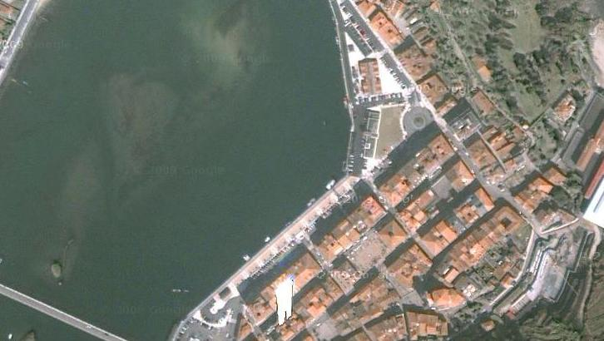

CONTROL

En azul el tramo de carrera por el Paseo Princesa Letizia

En amarillo el tramo de natación

